NUEVO SITIO WEB PARA DATOS METEOROLOGICOS ON LINE EN DOS
PUNTOS DE LA CIUDAD DE VILLA MERCEDES – SAN LUIS

J. Carletto, J. Demichelis, V. Rodrigo
Laboratorio de Energías Alternativas – Universidad Nacional de San Luis -
Facultad de Ingeniería y Ciencias Económico Sociales

Avda. 25 de Mayo 384 - 7530 Villa Mercedes - San Luis - Argentina

Tel - Fax: 054 2657 434545 Int. 127 - e-mail: jcarlet@fices.unsl.edu.ar

RESUMEN: Se presenta en este trabajo, las tareas desarrolladas para la puesta on-line de datos meteorológicos de dos centrales ubicadas en dos puntos estratégicos de la ciudad de Villa Mercedes San Luis. Ambas centrales pertenecen al laboratorio de energías alternativas de la FICES UNSL y pondrán a disposición de la comunidad los datos en tiempo real, de una central ubicada en pleno centro de la ciudad (Edificio Decanato) y otra en las afueras de la misma (Edificio Campus Universitario). Se presenta la descripción de la ubicación, tipo de centrales instaladas, y el diseño del sitio web para la puesta on line de los datos.

Palabras Claves: central meteorológica, datos on line, clima

INTRODUCCIÓN

El Laboratorio de Energías Alternativas (LEA) de la Facultad de Ingeniería y Ciencias Económico Sociales (FICES) de la Universidad Nacional de San Luis (UNSL), dispone de hace tiempo de una central meteorológica ubicada en el Campus Universitario, localizado sobre Ruta Provincial Nº 55, (Ex ruta 148) extremo norte con la cual se adquieren datos meteorológicos en tiempo real. Estos datos, se publicaban en un sitio web para la comunidad universitaria. A comienzos del 2010, se decide adquirir una nueva central para obtener una comparación de datos con el centro de la ciudad separados aproximadamente 5,2 km, aprovechando la posibilidad edilicia de instalar una central meteorológica en el edificio del decanato de la facultad, el cual se localiza en pleno centro de la ciudad de Villa Mercedes (Figura 1). Se adquiere un equipo económico pero de buena precisión, y se decide la puesta on line de los datos adquiridos por ambas centrales para brindar a la comunidad este servicio. Se describe a continuación, las tareas desarrolladas y el equipamiento utilizado en las centrales ubicadas en dos puntos estratégicos de la ciudad.

INSTRUMENTACION
Para las mediciones de los datos, se dispone de dos centrales meteorológicas una en cada extremo de la ciudad, por un lado, una estación meteorológica marca DAVIS modelo VANTAGE PRO 2, y por otro lado, se adquiere una central meteorológica marca Sinometer WH1081, cada una de ellas, se conecta directamente a una PC, la cual será encargada de la adquisición de datos, a través de software específico, y la posterior puesta on line de los mismos. Estas PCs son de características genéricas, y no tienen mayores requerimientos que los que solicita el software, por lo que se omite su descripción.

Estación Meteorológica Davis Vantage Pro2
Esta central es la que se localiza en el Campus Universitario, es una estación meteorológica de alta tecnología, con sistemas de transmisión inalámbrica. Está compuesta por: El Datalogger, un equipo electrónico autónomo para adquisición de datos, procesos en tiempo real y control, muestrea las señales de sensores, las convierte a digital, trata y almacena los resultados. Los datos pueden recogerse directamente en el lugar con un PC o mediante comunicaciones remotas. (Davis Instrument, 2004). Posee un conjunto de sensores integrados ISS el cual se conecta en forma inalámbrica con el datalogger y está compuesto por: un anemómetro, velocidad y dirección del viento, pluviómetro, sensores de temperatura y humedad, y también posee un modulo de medición de radiación solar. El datalogger, se comunica con la PC, a través de RS-232 en un puerto serie, tal como se muestra en la figura 2.

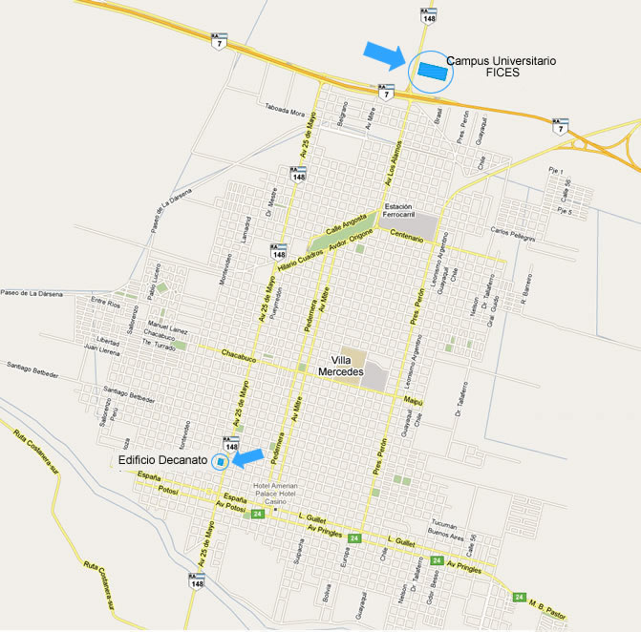
Figura 1: Plano de la ubicación de los edificios en la ciudad.

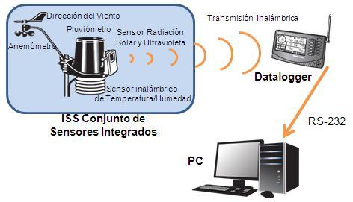
Figura 2: Esquema de Interconexión entre los sensores y los diferentes dispositivos hasta llegar a la PC.

Estación Meteorológica Sinometer WH1081
Esta estación es instalada en el edificio de decanato, en el extremo sur de la ciudad, es una estación de bajo costo tipo hogareña pero cuyas mediciones se compararon con medidas patrones y resultaron de alta precisión. Posee un datalogger con pantalla LCD táctil para configuración y visión del estado del clima, el cual se conecta a la PC a través de un puerto USB y se conecta al conjunto de sensores ubicados en el exterior del edificio en forma inalámbrica. El conjunto de sensores está formado por el anemómetro para dirección y velocidad del viento, el pluviómetro y el sensor termo-higrómetro, tal como se muestra en la figura 3.

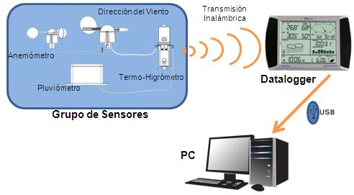
Figura 3: Esquema de Interconexión entre los sensores y los diferentes dispositivos hasta llegar a la PC.

SOFTWARE DE ADQUISICIÓN Y PUESTA ON-LINE

Los datos se adquieren en la PC, a través de software específico que trabaja con cada central. En el caso de la central marca DAVIS, se utiliza un software privativo cuya licencia adquirió el laboratorio de energías alternativas hace ya un par de años, denominado Virtual Weather Station en su versión 13, un producto de la empresa Ambient Weather.

Para el caso de la central SINOMETER, se utiliza el software CUMULUS versión 1.9.0. de la empresa Sandaysoft, un software de distribución gratuita. Se trabajo en la configuración del software para la adquisición y puesta on line de los datos cuyos detalles no son objetivos del presente trabajo, por lo que se obviarán.

DISEÑO DEL SITIO WEB
Se utilizaron herramientas de diseño web para rediseñar el sitio existente en el laboratorio, en el cual, se publican los datos de las dos centrales siendo accesible a toda la comunidad. Se trabajo con las distintas páginas pudiendo verse: datos actuales, datos anteriores, máximos y mínimos mensuales y anuales, y también los gráficos de parámetros vs tiempo para ambas centrales. (Figura 4).

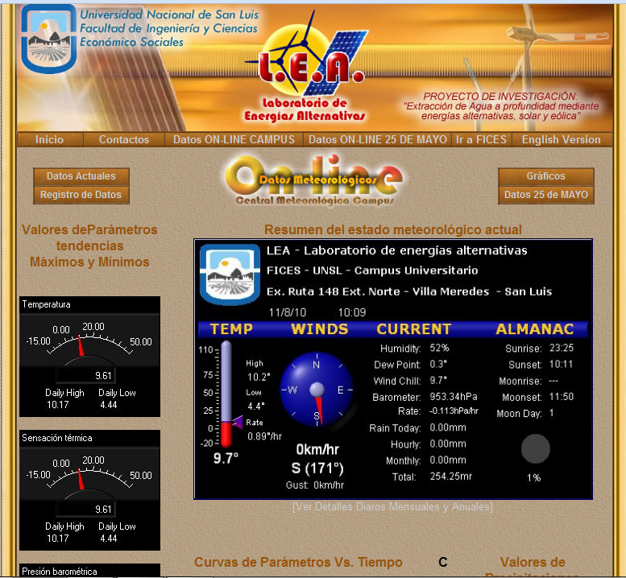
Figura 4: : Página de datos actuales de la Central Meteorológica Campus

Página Datos on-line Central Meteorológica Campus
Se trabajó sobre el diseño del sitio web existente, reformando parte del mismo, dejando como página principal, una gráfica resumen de todos los datos meteorológicos, las curvas principales de parámetros vs tiempo, y las medidas de los principales parámetros con datos actuales, mínimos máximos y promedio. El diseño de la página se realizó a través de archivos .htx, los cuales se entregan al software y este se encarga de convertirlos a .htm, para su publicación.
Estos archivos HTX contienen un número de palabras claves para controlar cómo el documento HTML resultante será construido. Estas palabras claves rodean una sección del documento HTX en la cual el despliegue de datos de la base de datos, o en este caso lo proveniente del propio software será fusionado, en la tabla1, se muestran a modo de ejemplo, las configuraciones de los principales parámetros de la página mostrada en la Figura 5.

Parametro | Valor | Superior | Hora | Inferior | Hora
Dirección del Viento | ^vxv001^ | ^vhi001^ | ^vht001^ | ^vlo001^ | ^vlt001^
Velocidad del Viento | ^vxv002^ | ^vhi002^ | ^vht002^ | ^vlo002^ | ^vlt002^
Gust | ^vxv003^ | ^vhi003^ | ^vht003^ | ^vlo003^ | ^vlt003^
Humedad | ^vxv005^ | ^vhi005^ | ^vht005^ | ^vlo005^ | ^vlt005^
Temperatura | ^vxv007^ | ^vhi007^ | ^vht007^ | ^vlo007^ | ^vlt007^
Presión Barométrica | ^vxv008^ | ^vhi008^ | ^vht008^ | ^vlo008^ | ^vlt008^
Lluvia | ^vxv009^ | ^vhi009^ | ^vht009^ | ^vlo009^ | ^vlt009^
Sensación Térmica | ^vxv019^ | ^vhi019^ | ^vht019^ | ^vlo019^ | ^vlt019^
In Heat Index | ^vxv020^ | ^vhi020^ | ^vht020^ | ^vlo020^ | ^vlt020^
Heat Index | ^vxv021^ | ^vhi021^ | ^vht021^ | ^vlo021^ | ^vlt021^
Punto de Rocio | ^vxv022^ | ^vhi022^ | ^vht022^ | ^vlo022^ | ^vlt022^
Presión a Nivel del mar | ^vxv023^ | ^vhi023^ | ^vht023^ | ^vlo023^ | ^vlt023^
Tabla 1: Códigos del archivo HTX

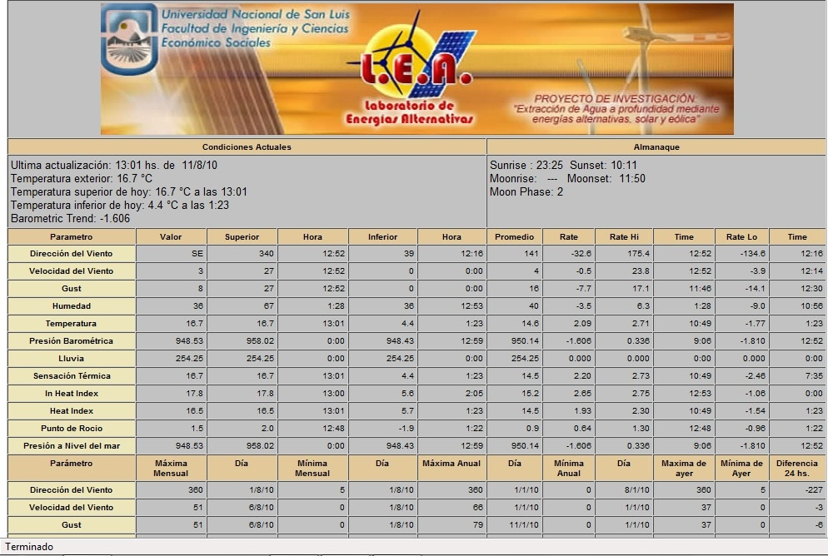
Figura 5: Página de registro de datos de la Central Meteorológica Campus

Página Datos on-line Central Meteorológica Edificio Decanato
Esta página se tuvo que diseñar completa, utilizando las plantillas provistas por el proveedor. Si bien el software trabaja en forma distinta al de la central del campus universitario, donde no intervienen archivos htx, si son necesarios utilizar tags, propios del software CUMULUS, los cuales son reemplazados por los datos climáticos. En la tabla 2, se muestran algunos de estos “tags” utilizados en la programación de la página, por cuestiones de espacio, se seleccionaron solo algunos a modo de ejemplo, cuando en realidad, existen más de 100 tags para la programación web. La figura 6 muestra parte de la página de datos actuales.

TAG | DESCRIPCIÓN
<#time> | Fecha y hora actuales. Ejemplo de formato: 18:30 a 14 de mayo 2004
<#forecast> | Pronóstico actual.
<# temp> | Temperatura exterior.
<#intemp> | Temperatura en el interior.
<#hum> | Humedad exterior.
<#inhum> | Humedad en el interior.
<#press> | Presión del nivel del mar.
<#altimeterpressure> | Presión corregida al nivel del mar utilizando sólo la altitud.
<#dew> | Punto de rocío exterior.
<#rrate> | Tasa de precipitación actual.
<#wchill> | Temperatura actual de sensación térmica.
<#bearing> | Velocidad actual del viento.
<#currentwdir> | Viento actual como un punto cardinal - por ejemplo, ESE
Tabla 2: Tags utilizados en la programación de la página del edificio decanato.
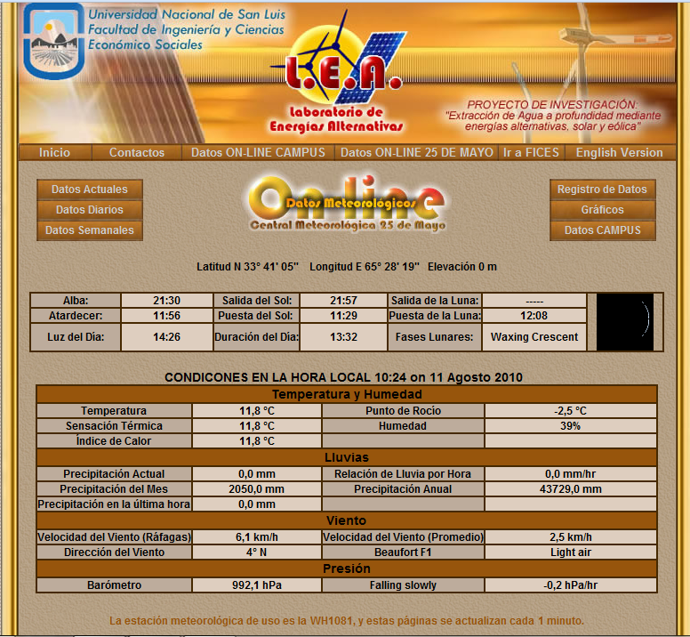
Figura 6: Página de datos actuales de la Central Meteorológica Decanato

Se construye también, una página de registro de datos, pudiendo verse las temperaturas máximas mínimas precipitaciones, y medidas extremas de viento con fecha y hora de ocurrencia, tal como muestra la figura 7. Otra página con Registros de datos Semanales, y también una con las gráficas de los principales parámetros vs tiempo. Como se muestra en la figura 8.

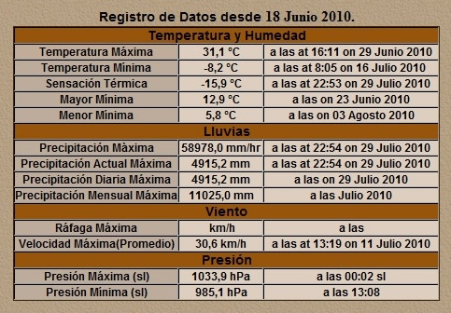
Figura 7: Página de registro de datos de la Central Meteorológica Decanato

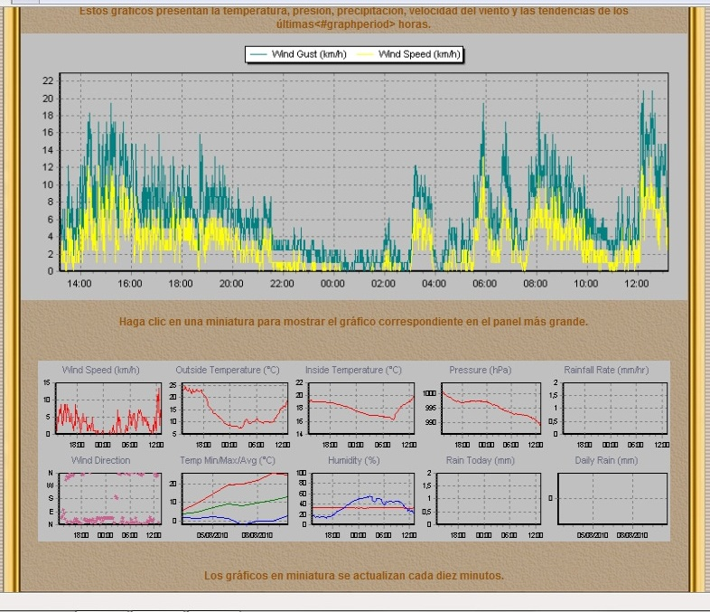
Figura 8: Página de gráficos de la Central Meteorológica Decanato

CONCLUSIONES

Se diseñó un sitio web, con datos meteorológicos on line, en dos puntos de la ciudad. Se pueden compartir con la comunidad datos climáticos de la Ciudad de Villa Mercedes, a través del medio de comunicaciones más utilizado en la actualidad, internet. Así mismo, se pueden observar todos los parámetros climáticos, como así las curvas parámetro vs tiempo en ambas centrales, todo desde el mismo sitio web. Se pueden observar también parámetros diarios, semanales, mensuales y anuales, como los datos actuales actualizados cada 2 minutos. El sitio es accesible a través de www.fices.unsl.edu.ar/lea.

REFERENCIAS

Blazek José Eduardo1, Fasulo Amílcar2 (2005), DATOS METEOROLÓGICOS DE SAN LUIS ON LINE, ASADES 2005
Davis Instruments Corp. (2004) - Davis Vantage PRO2 Quick Reference Guide,
Davis Instruments Corp. (2002) - Manual de instalación módulo de sensors integrados para Vantage PRO
Davis Instruments Corp. (2002) - Manual de la consola Vantage Pro

Sandaysoft (2010), Cumulus Basic Installation Guide. http://sandaysoft.com/. Versión 1.1.
Sandaysoft (2010), FAQ CUMULUS http://wiki.sandaysoft.com
SINOMETER (2010), Manual del fabricante central meteorológica, Modelo WH108

ABSTRACT

This work show, the tasks performed for placing on-line meteorological data from two weather stations in two strategic points in the Villa Mercedes San Luis city. Both stations belong to the alternative energy laboratory of FICES UNSL, and made available to the community real-time data, one stations is located in the downtown and the other in suburbs (Academic Campus). A description of the weather station location and type, and the website design for online data are shown in this paper

Keywords: weather station, online data, weather

Investigador, CyT UNSL
Pasante alumno
Investigador CyT UNSL

